Berufsfachschule Basel
Search results for "Englische Filme"

 | Author / Title | Place, Editor, Year | Medientyp | Call number / Availability
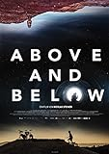 | Steiner, Nicolas  Above and below | Hamburg : Lighthouse, 2016 | DVD-Sachfilm | 30  available

